خطة الدرس
المبحث: اللغة العربية / السابع عنوان الوحدة : من شيم الكرام .موضوع الدرس : الاستماع عدد الحصص:2 التعلم القبلي : آداب الاستماع / توزيع الأدوار
النتاجات التعليمية : 1- يذكر شروط الاستماع. 2- يستمع لما يقُرأ. 3- يفسّر المفردات والتراكيب المسموعة. 4- يستخلص الدروس المستفادة من النصّّ المسموع. 5 يذكر الأماكن والشخصيات الرئيسة 6 -يفهم النص المسموع ويحلله. 7- يتذوق النص المسموع ويعلق على نتائجه. 8ينمو لديه اتجاهات ايجابية.
المراحل | دور المعلم | دور المتعلم | الزمن
1-التهيئة  والاندماج | * التمهيــد للدرّس :  - تهيئة البيئة الصفيّة المناسبة الماديّة والمعنويةّ.  - ذكر شروط الاستماع من قبل التلاميذ.  - تكليف التلاميذ بالاطّلاع على أسئلة النصّّ المسموع الموجودة في الكتاب المدرسي. | - إحضار الكتاب المدرسي والدفتر.  -الإصغاء للمعلم أثناء تقديم شروط الاستماع.  الاطلاع على أسئلة الاستماع قبل البدء بعرض النص. | 5
2-الشرح  والتفسير | - يقرأ المعلِّمّ النصّّ الوارد في نصوص الاستماع قراءةً جهريّة معبِّّرة مرةً واحدة.  - يطرح المعلِّمّ أسئلة حول النصّّ المسموع، للتوصل للفكرة الرئيسة.  - تكليف الطلبة بالإجابة عن تدريبات النص المسموع في الكتاب المدرسي.  توزيع الأسئلة على الطلبة للإجابة عليها، وتقديم تغذية راجعة | يستمع الطلبة للنص المسموع وتحديد الفكرة الرئيسة للنص، وكتابتها على السبورة.  - يعرض الطلبة الإجابات التي دوّنوها في الكتاب المدرسي أمام الصف وكتابتها على السبورة. | 20
3-التوسع ودعم التميز | تحليل النص المسموع بتفسير معاني المفردات والتراكيب وأدونها على السبورة  -استنتاج الفكرة العامة التي يدور حولها النص ثم أقوم بتدوين الإجابات المتفق عليها تكليف الطلبة الإجابة على أسئلة النص | - يستجيب الطلبة للعمل الثنائي أو المجموعات .  يعمل على حل السؤال أو الأسئلة التي يطرحها المعلم وفق المطلوب منها، ويعرض إجابته في الصف. | 15
4-تأكيد التعلم | -غلق الدرس بتعليق الطلاب على النص ثم حل اسئلة التذوق ومناقشة الطلاب فيها | - يبدي الطلبة آراءهم في كيفية حماية أنفسهم من التسمم. . | 5

*التأمل الذاتي : حول عمليتي التعلم والتعليم  أشعر بالرضا عن :  تحديات واجهتني :  اقتراحات للتحسين : | الصف/الشعبة
 | الغياب/العدد الكلي
 | ترتيب الحصة
 | اليوم والتاريخ

خطة الدرس
المبحث: اللغة العربية / السّابع عنوان الوحدة: من شيم الكرام موضوع الدرس: أتحدث بطلاقة (أتحدثّ في الإذاعة المدرسيّة) عدد الحصص: 3 التعلم القبلي: مفهوم الانتماء

النتاجات التعليمية : 1- يمثل آداب الحوار والمناقشة .2-يتحدث بلغة سليمة مراعيا التلوين الصوتي والسرعة المناسبة .3-يعبر شفوياً بقصة عن مجموعة من الصور موظفا ما تعلمه من أنماطٍ لغوية .4- تنمو لديه فكرة عن مواضيع إذاعيّة صباحيّة .
المراحل | دور المعلم | دور المتعلم | الزمن
1-التهيئة  والاندماج | * التمهيــد للدرّس:  - التمهيد للحصة بذكر آداب الحديث | - يذكر الطالب آداب الحديث | 5
2-الشرح  والتفسير | مناقشة الطلاب في الحفاظ على البيئة .  - تتبادل كل مجموعة من الطلاب الحديث حول الصورة في الكتاب .  -توضيح كيفية بناء محتوى للتحدث وفق الخطوات المعطاة , وعرض الصور وتوضيحها | يبُدي رأيه في كيفية الحفاظ على البيئة  يبني خطة تحدثه عن بناء محتوى للتحدث وفق الخطوات المعطاة , وعرض الصور وتوضيحها. | 10
3-التوسع ودعم التميز | تكليف الطلاب بمناقشة موضوع التحدث على شكل ثنائيات .. | - يناقش موضوع التحدث على شكل ثنائيات. | 5
4-تأكيد التعلم | تكليف الطلاب بتقديم عرض مباشر أمام الطلاب مكونا موضوعًا إذاعياًّ يعبر فيها عن الصور الموجودة في الكتاب | يقوم الطالب بتقديم عرض مباشر أمام الطلاب مكونا موضوعًا إذاعياً يعبر فيها عن الصور الموجودة في الكتاب | 25

*التأمل الذاتي : حول عمليتي التعلم والتعليم  أشعر بالرضا عن :  تحديات واجهتني :  اقتراحات للتحسين : | الصف/الشعبة
 | الغياب/العدد الكلي
 | ترتيب الحصة
 | اليوم والتاريخ

خطة الدرس
المبحث: اللغة العربية / السابع عنوان الوحدة: من شيم الكرام موضوع الدرس: أقرأ بطلاقة و فهم ( وفاء السموأل ) عدد الحصص:4 التعلم القبلي:
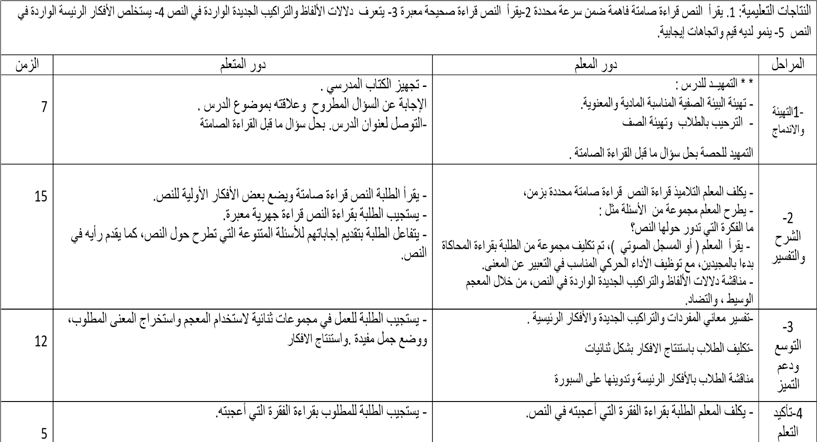

*التأمل الذاتي : حول عمليتي التعلم والتعليم  أشعر بالرضا عن :  تحديات واجهتني :  اقتراحات للتحسين : | الصف/الشعبة
 | الغياب/العدد الكلي
 | ترتيب الحصة
 | اليوم والتاريخ

خطة الدرس
المبحث: اللغة العربية / السابع عنوان الوحدة: من شيم الكرام موضوع الدرس: الكتابة ( علامات الترقيم ) عدد الحصص:1 التعلم القبلي: علامات الترقيم ) ؟( . / : / ! /

النتاجات التعليمية: 1- يعدد علامات الترقيم 2- يملأ الفراغ بعلامة الترقيم المناسبة 3- يميز بين علامات الترقيم 4- توظيف علامات الترقيم في كتابتها
المراحل | دور المعلم | دور المتعلم | الزمن
1-التهيئة  والاندماج | - تهيئة البيئة الصفيّة المناسبة الماديّة والمعنويّة  وعرض نص على الطلاب يشتمل على علامات ترقيم مختلفة | يتفاعل الطلبة بقراءة النص . وتحديد علامات الترقيم فيه. | 7
2-الشرح  والتفسير | يقوم المعلم بعرض المادة  تكليف الطلاب قراءة الأمثلة ..المناقشة  و الشرح ...تدوين القواعد الإملائية المستنتجة على السبورة | - يستجيب الطلبة للعمل في مجموعات والعمل على تقديم الإجابات للأسئلة التي طرحها المعلم. | 10
3-التوسع ودعم التميز | تكليف الطلاب قراءة التدريب الأول ثم المناقشة في حله / ثم عرض التدريب الثاني على اللوح و المناقشة في حله وهكذا  تكليف الطلاب تدوين الإجابات على السبورة | يحل الطلاب التمارين بشكل صحيحا | 18
4-تأكيد التعلم | تهيئة الطلاب للإملاء .. .إملاء النص بسرعة و صورة مناسبة  وتصويب الأخطاء الإملائية وتوجيه الطلاب للصواب . | - حل ورقة عمل. | 10

*التأمل الذاتي : حول عمليتي التعلم والتعليم  أشعر بالرضا عن :  تحديات واجهتني :  اقتراحات للتحسين : | الصف/الشعبة
 | الغياب/العدد الكلي
 | ترتيب الحصة
 | اليوم والتاريخ

خطة الدرس
المبحث: اللغة العربية / السابع عنوان الوحدة: من شيم الكرام موضوع الدرس: الكتابة: ( القصة القصيرة) عدد الحصص: 2 التعلم القبلي: عناصر القصة

النتاجات التعليمية: -1- يتعرف عناصر القصة القصيرة 2- تكتب قصة قصيرة من تعبيرها مراعية عناصر القصة القصيرة
المراحل | دور المعلم | دور المتعلم | الزمن
1-التهيئة  والاندماج | - تهيئة البيئة الصفيّة المناسبة الماديّة والمعنويةّ.  تكليف الطلاب قراءة القصة في صفحة 42 | - تفاعل الطلبة من خلال القراءة . | 5
2-الشرح  والتفسير | -يكتب المعلم مع الطلاب عناصر القصّة  -يكلف الطلاب بتعبئة المخطط ص 44 ، ثم مناقشة المخطط | - يستجيب الطلبة بكتابة عناصر القصة على السبورة . | 15
3-التوسع ودعم التميز | - يكلف المعلم الطلاب كتابة الكلمات و الجمل في كتبهم. | - يكتب الطلاب القصص في دفاترهم ورسمها إن أمكن. | 20
4-تأكيد التعلم | - يكلف المعلم مراجعة ما كتبوه . | - يناقش الطلاب ما كتبوه من قصص وفق قواعد الكتابة | 5

*التأمل الذاتي : حول عمليتي التعلم والتعليم  أشعر بالرضا عن :  تحديات واجهتني :  اقتراحات للتحسين : | الصف/الشعبة
 | الغياب/العدد الكلي
 | ترتيب الحصة
 | اليوم والتاريخ

خطة الدرس
المبحث: اللغة العربية / السابع عنوان الوحدة: من شيم الكرام موضوع الدرس: أبني لغتي: اسم المفعول من الفعل غير الثلاثي عدد الحصص: 3 التعلم القبلي: اسم المفعول الثلاثي

النتاجات التعليمية: 1- يتذكر اسم المفعول الثلاثي 2-يحدد اسم المفعول غير الثلاثي 3-يميز بين اسم الفاعل واسم المفعول 4-يوظف اسم المفعول في جمل مفيدة
المراحل | دور المعلم | دور المتعلم | الزمن
1-التهيئة  والاندماج | * التمهيــد للدرّس :  - تهيئة البيئة الصفيّة المناسبة الماديّة والمعنويةّ.  يقوم المعلم بعرض المادة . | - يفتح الطلبة الكتاب المدرسي ص 46 ويقرأ النص .  - يستجيب الطلبة بــتمييز اسم المفعول الثلاثي من غير الثلاثي. | 5
2-الشرح  والتفسير | تكليف الطلاب قراءة الأمثلة ..المناقشة  و الشرح ...تدوين القاعدة المستنتجة على السبورة ... | - يستجيب الطلاب بملء الفراغات المعطاة عن اسم المفعول بنوعيه . . | 10
3-التوسع ودعم التميز | القيام بكتابة جمل على السبورة و شرح اسم المفعول شرحا وافيا ، ومن ثمّ تكليف الطلاب بكتابة جمل محاكاة اخرى من خلال المجموعات . | - يقوم الطلاب بكتابة جمل محاكاة اخرى من خلال المجموعات | 20
4-تأكيد التعلم | -تكليف الطلاب قراءة التدريب الأول ثم المناقشة في حله / ثم عرض التدريب الثاني على اللوح و المناقشة في حله وهكذا  - يكلف المعلم الطلاب حل الجدول ص 48 . | - يحل أسئلة الدرس  - يستجيب الطلبة بحل الجدول صفحة 48 | 10

*التأمل الذاتي : حول عمليتي التعلم والتعليم  أشعر بالرضا عن :  تحديات واجهتني :  اقتراحات للتحسين : | الصف/الشعبة
 | الغياب/العدد الكلي
 | ترتيب الحصة
 | اليوم والتاريخ

تحضير مادة العربية لغتي

الصف السابع الأساسي

الفصل الدراسي الثاني للسنة الدراسية 2025/2026

معلم المادة : خليل الربيع

تحضير مادة العربية لغتي

الصف السابع الأساسي

الفصل الدراسي الثاني للسنة الدراسية 2025/2026

معلم المادة : خليل الربيع

تحضير مادة العربية لغتي

الصف السابع الأساسي

الفصل الدراسي الثاني للسنة الدراسية 2025/2026

معلم المادة : خليل الربيع

تحضير مادة العربية لغتي

الصف السابع الأساسي

الفصل الدراسي الثاني للسنة الدراسية 2025/2026

معلم المادة : خليل الربيع

